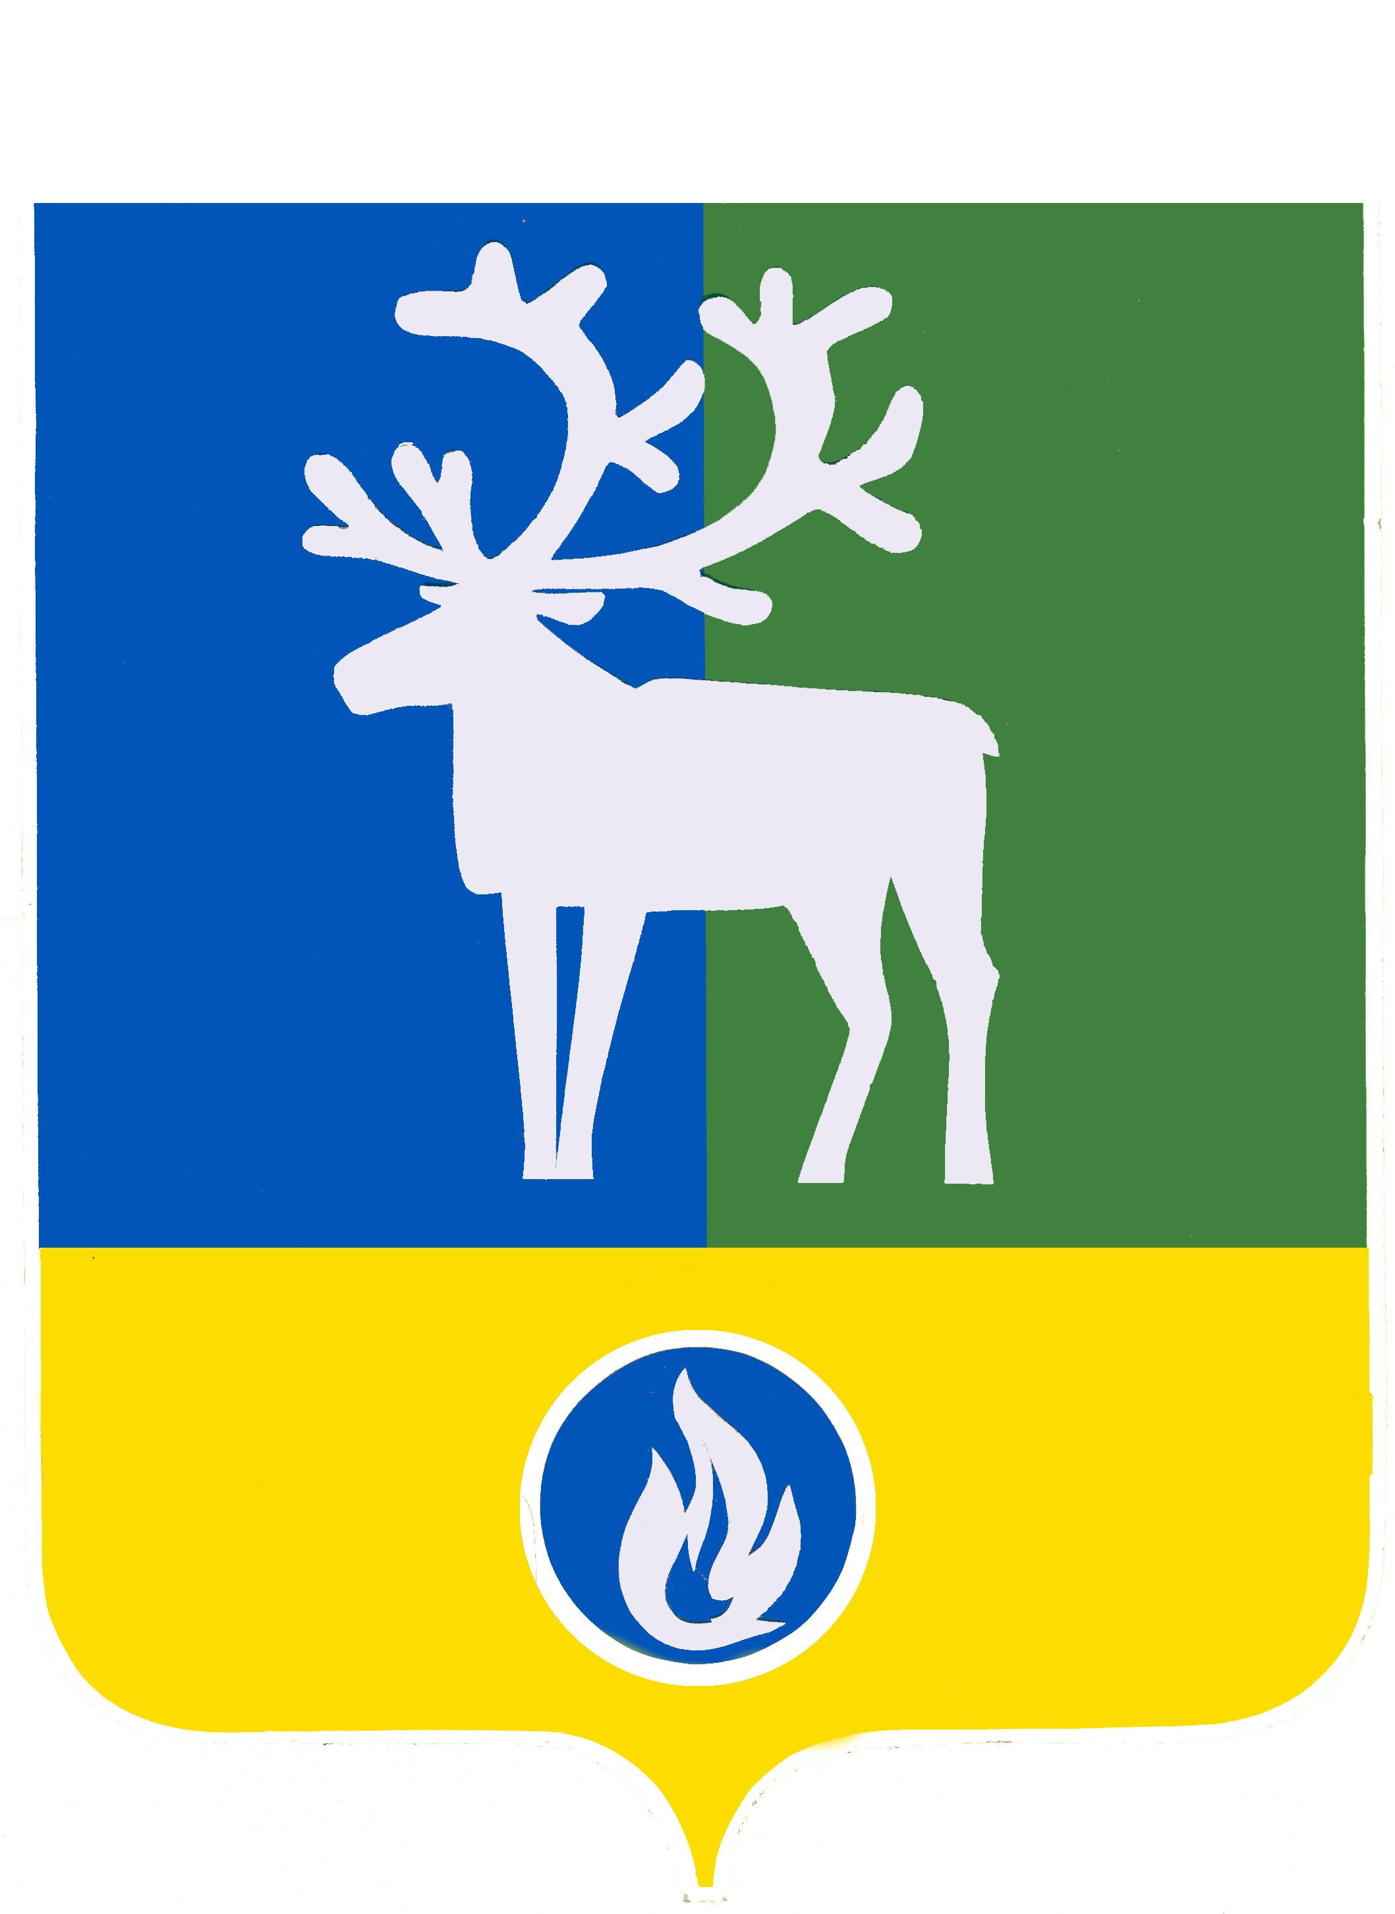

БЕЛОЯРСКИЙ РАЙОН
ХАНТЫ-МАНСИЙСКИЙ АВТОНОМНЫЙ ОКРУГ - ЮГРА

ДУМА БЕЛОЯРСКОГО РАЙОНА

РЕШЕНИЕ

от 22 октября 2015 года № 9

О признании утратившим силу решение Думы Белоярского района
от 18 декабря 2007 года № 126

Дума Белоярского района р е ш и л а:
1. Признать утратившим силу решение Думы Белоярского района от 18 декабря 2007 года № 126 «Об утверждении Положения о порядке осуществления муниципальных заимствований Белоярского района».
2. Опубликовать настоящее решение в газете «Белоярские вести. Официальный выпуск».
3. Настоящее решение вступает в силу после его официального опубликования.

Председатель Думы Белоярского района С.И.Булычев

Глава Белоярского района С.П.Маненков

